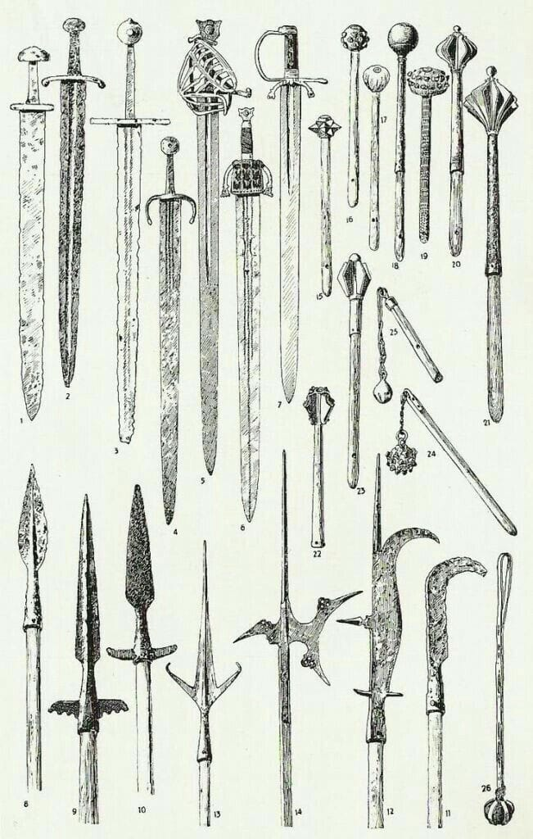

L’OPLOLOGIA
Enciclopedia di termini e parole chiave riguardanti la vita
dell’artiere in arme.

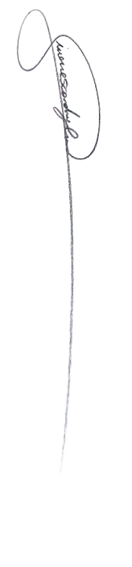

A cura dello Scutifero Simone Scardamaglia

Innanzi tutto, la parola Oplologia. Il Termine è stato creato nel XIX secolo in Gran Bretagna da Sir Richard Burton, derivato da “oplita” parola greca che vuol dire fante, e dal suffisso “logos”, sempre greco, che significa parlare, raccontare. Con Oplologia si intende lo studio delle armi e/o della tecnica dell'uso delle armi e/o delle armature, nel corso dei vari secoli.

Una piccola guida alle principali definizioni riguardanti armi e armature utilizzate nell’Alto/Basso Medioevo

ARMI MANESCHE

LE SPADE
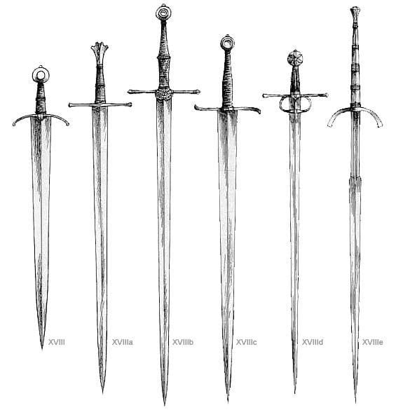
Per tutto il Medioevo, in Europa portare una spada divenne un simbolo di appartenenza ad una élite militare e rappresentava autorità e potenza. Essa non è mai stata l'arma di battaglia principale. L’ascia e le armi in asta, come le picche o le alabarde, erano in realtà più diffuse.
La terminologia delle spade medievali non è una questione chiara e precisa. Studiosi ed esperti di armi, nel corso dell'ultimo secolo e mezzo, hanno cercato di categorizzarle e classificarle in base ai vari criteri di progettazione, all’epoca di appartenenza, alla funzione svolta, alla nazionalità e allo stile, finché non si è adottato un sistema di classificazione basato sulla larghezza e lunghezza della lama, sulla forma dell’impugnatura e sugli stili di guardia. Così si possono distinguere spade ad una mano, a due mani, o ad una mano e mezza.
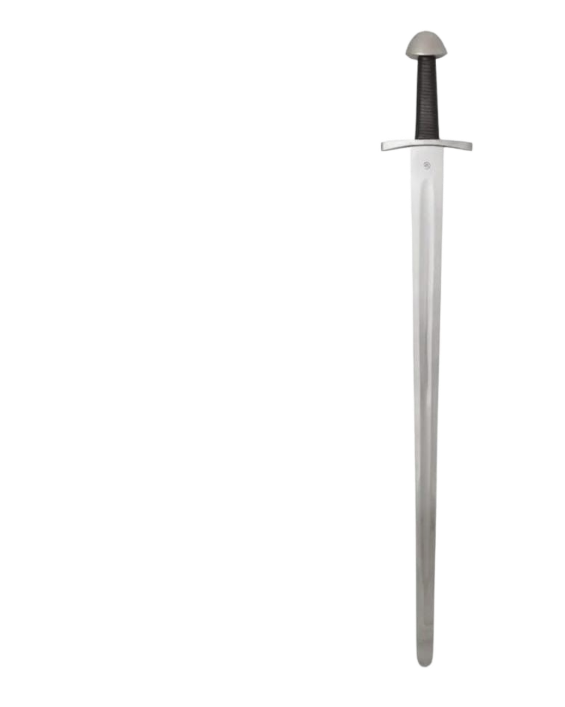

Le prime spade medievali erano armi pesanti da taglio, utilizzate per lacerare (si noti il termine lacerare) le maglie di ferro dei nemici. Lo sviluppo di armature in piastre di alta qualità favorì, tuttavia, la diffusione di spade da punta, più aguzze e con lama più lunga.
La spada tipica medievale è stata progettata per l'utilizzo con una sola mano mantenendo con l’altra lo scudo. La lunghezza tipica è compresa tra i 60 –70 centimetri di lama, con circa 13 – 20 centimetri di lunghezza dell’elsa. Il peso medio non superava 1,5 kg.
Le spade definite a una mano e mezza (dall’ovvia spiegazione del nome), invece, avevano una lama lunga dai 100 ai 120 centimetri, con circa 18 – 23 centimetri di lunghezza dell’elsa. Grazie al loro peso si riuscivano a sferrare colpi letali anche
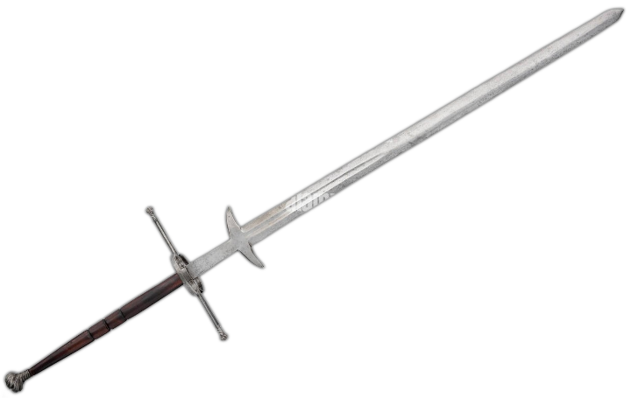
contro avversari ben difesi. Infine le blasonatissime spade a due mani : trattasi di armi fuori dall’ordinario ,le quali venivano raramente usate negli scontri ma piuttosto nel primo attacco ,quando si aveva la necessita di spezzare lance e picche nemiche .Solitamente possedute dai Guastatori che ,andando molto avanti alla banderia avevano il compito di “farsi strada” nell’esercito nemico .molto spesso queste armi erano chiamate Doppiosoldo ,perché il soldato che le portava otteneva il doppio dello stipendio (sempre che tornasse a casa)

Una spada è composta da due parti fondamentali: la lama e l’elsa.
La lama, solitamente in acciaio, è divisa idealmente in tre parti, di lunghezza simile, chiamate debole, medio e forte. Il forte è la zona più vicina all’impugnatura ed è chiamata così perché è la porzione più stabile e resistente e veniva utilizzata per parare i colpi nemici, mentre il debole era la parte finale della spada, dove era situata la punta, e serviva a ferire. Il medio era posto tra i due.
Le lame potevano essere a doppio filo o a filo singolo. L’affilatura veniva tralasciata , per evitare che l’arma si indebolisse , ma con l’andare avanti dei secoli (e delle nuove tipologie di protezioni) inizio a essere praticata solitamente nella parte terminale della spada in modo da permettere l’uso del colpo “stoccata”, letale ma difficile da praticare .vi si distinguevano il filo dritto, cioè il filo posizionato nella stessa direzione delle nocche di chi impugna l’arma, e il filo falso o rovescio, rivolto verso chi la impugna.
Sul lato piatto della lama può essere presente una scanalatura detta sguscio, che attraversa la spada per quasi tutta la sua lunghezza. Ha lo scopo di renderla più leggera, senza diminuirne la resistenza. Leggenda vuole che il soprannome “colasangue” gli fosse stato attribuito per il fatto che dopo aver trapassato un corpo, grazie allo sguscio appunto, il sangue dell’averso (avversario) colasse via dalla lama della spada (cosa ovviamente non vera).
Mentre le differenze tra le lame erano poco visibili, l’impugnatura era considerata una caratteristica principale dell’arma e si presentava in molteplici varietà.

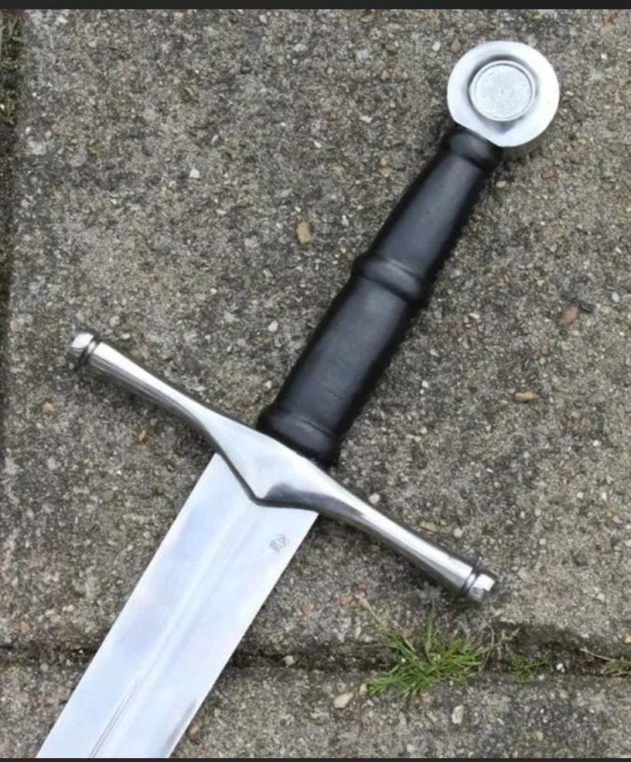
L’elsa indica l’insieme delle parti che rendono possibile l’uso della lama e cioè la guardia, il pomo, il codolo e l’impugnatura. La guardia è una traversa di metallo che aveva lo scopo di evitare che la mano scivolasse sulla lama. Nei gladi romani o nelle spade longobarde, era molto corta, mentre in quelle medievali diventa più sporgente, dando alla spada una forma a croce. Non è da sottovalutare questo concetto. L’importanza simbolica della forma di quest’arma era enorme. Basti pensare che le spade cristiane ricordavano tutte una croce, mentre quelle turche ad esempio, come il Kilij, la forma di una mezzaluna. Il pomo è la parte iniziale della spada. Si tratta di un peso metallico che ha la funzione principale di controbilanciare il peso della lama. I materiali più utilizzati per il pomolo sono bronzo e ferro, ma ci sono giunti diversi esemplari in legno, osso o pietra. Quanto alle forme, probabilmente è impossibile trovarne una che non si sia mai presentata nel corso della storia. Il codolo è la porzione della lama interna all’elsa, su cui viene fissata l’impugnatura, in legno, corno o pelle. A seguire l’impugnatura, cioè la parte che viene a contatto con le nostre mani ,ha il compito di rendere maneggevole la spada ,può essere di diverse lunghezze e diversi materiali :pellame ,cuoio ,ferro .Infine la guardia (detta anche baffi) ,come si può intuire ,l’estremità alla base della lama .Può avere diverse lunghezze ,forme e abbellimenti ma il suo scopo resta sempre quello di proteggere la mano da eventuali colpi .Nei secoli questo ultimo elemento ,insieme al pomo ,sono stati protagonisti di molteplici trasformazioni per impreziosire e rendere unica l’arma stessa .Questo è l’esempio di spade possedute da re o nobili di alto rango ,molto spesso con incastonati gioielli e pietre preziose.

LE DAGHE
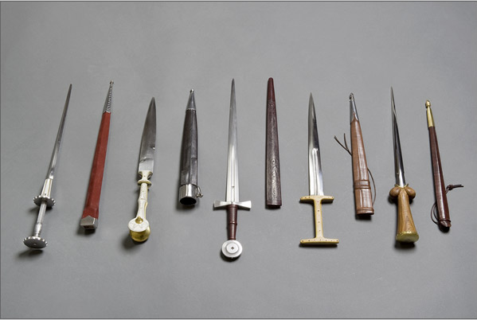
Sono un tipo di armi bianche manesche, caratterizzata da una lama corta e diritta, a tagli paralleli o triangolari. Fece ritorno nel corso del Medioevo, quando l'uso predominante di spade a lama lunga, portò allo sviluppo di un apposito vocabolo per quelle armi la cui lunghezza complessiva era compresa tra i 40 ed i 70 cm.
La daga fu uno degli strumenti di difesa/offesa più diffusi nell'Europa del Basso Medioevo (1300/1492).
Il successo dell'arma fu tale da meritarle un posto nei trattati di scherma dei più grandi maestri, primo tra tutti Fiore dei Liberi (1350-1420) che nel suo Flos Duellatorum si presentò ai lettori con queste parole: “Magistro primo son de daga”. La maggior parte delle daghe, a partire dal XIV secolo, si rifece alla linea dei pugnali più diffusi: il baselardo (o basilarda) con guardia ad "H".

Più interessanti furono invece la daga con elsa a croce, vera e propria forma rimpicciolita della spada a una mano, da cui avrebbe preso origine la Daghetta seicentesca (detta anche curiosamente manosinistra), lo stiletto, Cinquedea (orgogliosamente italiana) e così via.

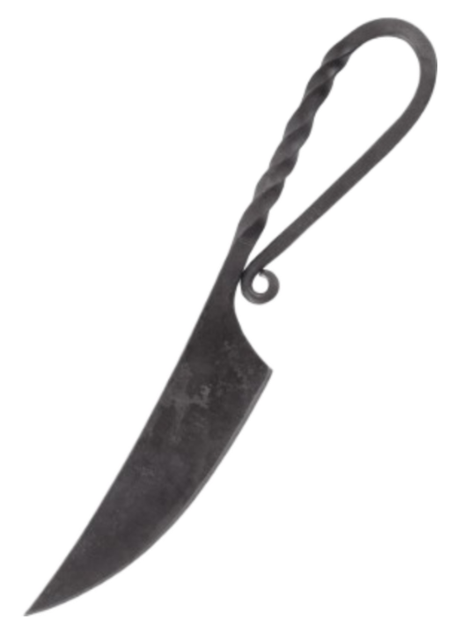
IL COLTELLO
È un utensile di uso manuale utilizzato per il taglio. Il termine deriva dal latino cultellus, diminutivo di culter (cioè coltello dell'aratro). Solitamente consiste in una lama ad una punta con un lato affilato fissata ad un manico.
Ci sono diversi tipi di forme di lame di coltello; alcune delle più comuni sono le seguenti:
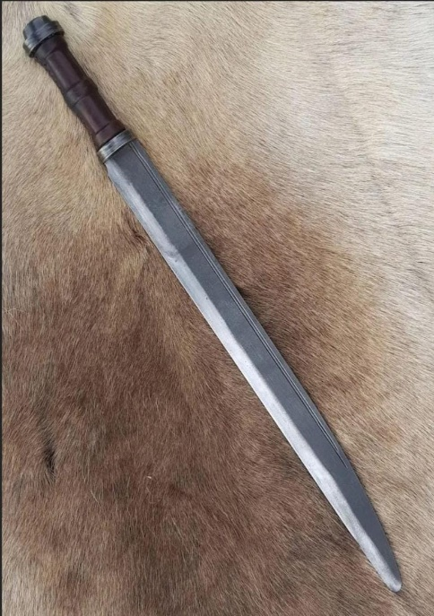
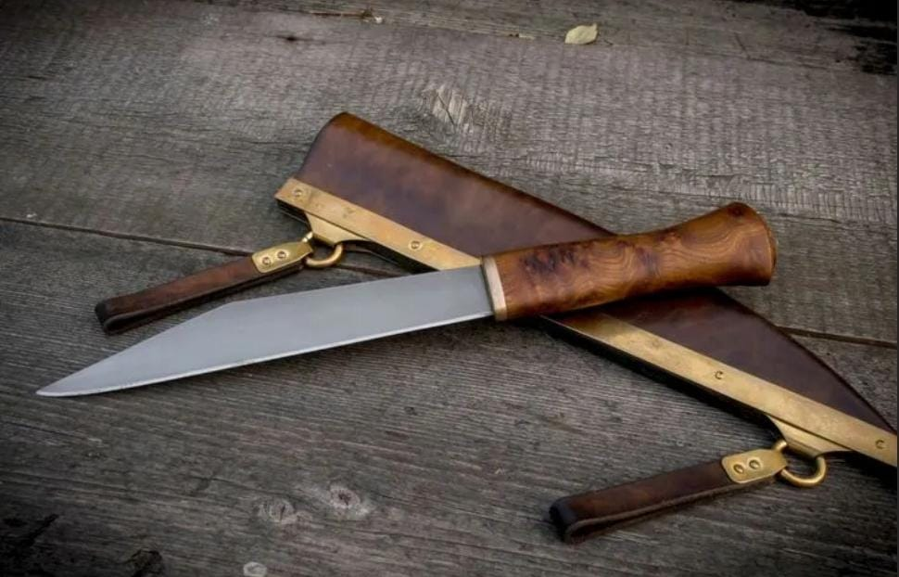
(1) normale o a temperino: ha un filo ricurvo e l'altro bordo piatto. Un manico ruvido permette di maneggiare la lama con le dita e concentrare la forza; questo rende il coltello più pesante e forte rispetto alla sua dimensione. La curva permette di concentrare la forza in un piccolo punto, rendendo il taglio più semplice. In questo modo il coltello può tagliare, infilzare e affettare.
(2) A lama ricurva: il coltello ha una lama posteriore che curva verso l'alto; un coltello più leggero ha una lama con una curva più larga. Questo coltello affetta meglio di un coltello normale. Nella versione con lama un po' più larga, è vantaggiosamente usato come scuoiatore.
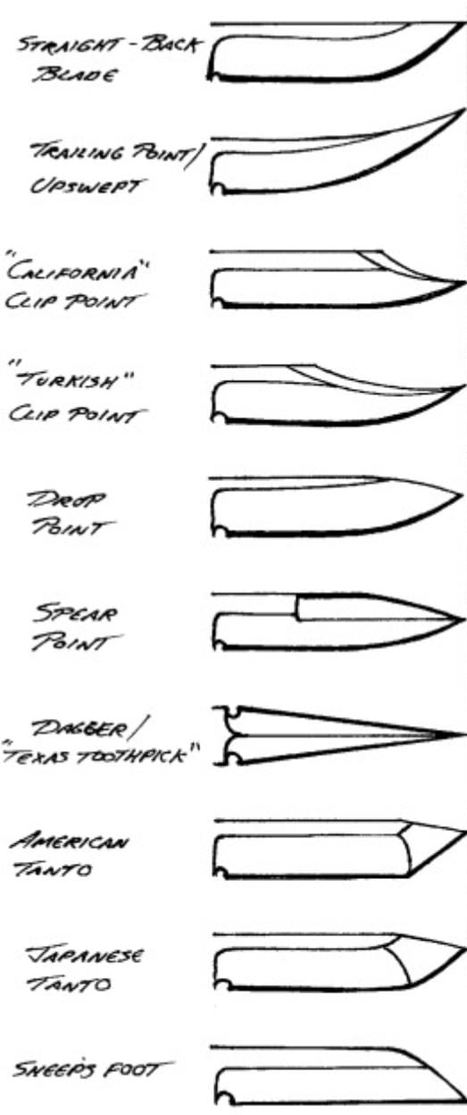
(3) A doppio taglio o daga (lama spear-point, "punta a lancia"): il coltello ha una lama che taglia su entrambi i lati, con un grande punto di impatto, molto affilato. Questa lavorazione era utilizzata in passato per coltelli da combattimento, come il pugnale, la baionetta o la spada, perché poteva tagliare in entrambe le direzioni fendenti e puntava in linea con il manico.
(4) A uncino: è come una lama normale, ma con la punta uncinata per rendere la punta più fine e affilata. Il retro della lama può avere un falso filo (controfilo), che può essere affilato. La punta affilata è fatta esclusivamente per prendere e tirare su, oppure per tagliare in posti difficili da raggiungere. Se la falsa lama è affilata, la forza penetrante della punta è fortemente aumentata. Un esempio simile è la forma dello Scramasax, tipica arma da fianco (ma anche utensile da lavoro) di ogni uomo libero Longobardo.

IL PUGNALE
Probabilmente di origine antichissima, sicuramente è stata una delle prime armi di cui l'uomo si è servito per cacciare e difendersi. Nel corso dei millenni praticamente non ha subìto modifiche sostanziali conservandone gli scopi e le dimensioni. La differenza con il coltello è il filo, ovvero: il coltello ha un solo filo (solo in rari casi ne ha due) mentre il pugnale è caratterizzato da due fili entrambi affilati e taglienti.

ARMI DA LANCIO
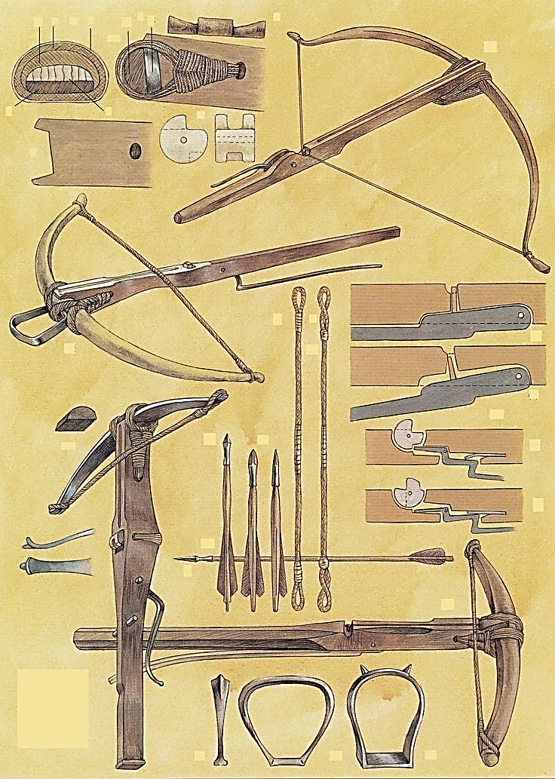
LA BALESTRA
La balestra fu inventata circa 2400 anni fa. Non è noto se furono i Greci o i Cinesi i primi a realizzarne una.
L’uso della balestra in Europa, da quanto emerge dalla documentazione archeologica, raggiunse il periodo di massima popolarità tra il XI e il XIV secolo. Regolari squadre di balestrieri erano presenti durante la prima Crociata (1096-1099): Genova e Pisa furono le due città a mandarne il maggior numero.
Il successo dell'impiego della balestra in Terra Santa ne favorì la diffusione in tutto il mondo occidentale; ma le ferite provocate dalla balestra da guerra erano considerate talmente barbare che il suo uso, eccetto che contro gli infedeli, venne proibito dal secondo Concilio Luterano del 1139.
La balestra classica è composta da due parti fondamentali: l’arco e il teniere.
L’arco era realizzato in legno, in corno e più tardi in acciaio. Era il componente più difficile da fabbricare, in quanto richiedeva una eccellente flessibilità, per permettere di tendere al meglio la corda, e al tempo stesso un’ottima resistenza, per evitare che si rompesse durante la flessione e che ritornasse alla sua forma originale dopo che il dardo era stato scoccato, senza subire deformazioni permanenti. La corda era realizzata in lino, canapa, fibre vegetali, tendini animali, seta o cuoio. Veniva fissata all’arco tramite un cappio. Veniva arrotolata su sé stessa per aumentarne la tensione.

La corda veniva tirata lungo il teniere, fino ad essere bloccata dalla noce, cioè una rotellina di osso legno o acciaio, provvista di due incavi. Uno serviva a trattenere la corda, l'altro faceva da freno al grilletto, chiamato manetta. Una volta premuto il grilletto, scattava il meccanismo. Il freno veniva rimosso e la noce poteva ruotare. Veniva così concesso alla corda di scattare e far partire il dardo. Né furono prodotte di variopinti modelli e stili di ricarica, ne elenchiamo tre:
(1) Balestre “a crocco” (dal nome del gancio che serviva per sorreggerle); provviste di una staffa, cioè un perno che si trovava nella parte anteriore della balestra. Si infilava il piede nella staffa e si tirava la corda verso l’alto. Ciò permetteva di facilitare il caricamento dell’arma
(2) Balestra a leva (o pie di capra); singolare funzionamento tramite un ferro arrotondato che si incastrava in due perni ai lati del teniere e permetteva di fare leva sulla corda per caricarla. La variante “piè di capra” dava, al ferro in dotazione, una forma caratteristica della zampa dell’animale.
(3) Balestra a girello; balestra di medio/grandi dimensioni che per il suo caricamento ,necessitava di una sorta di carrucola per tirare la corda .Ovviamente più pesante ,spesso era accompagnata da un treppiedi o bastone per sorreggerla dato il peso importante .

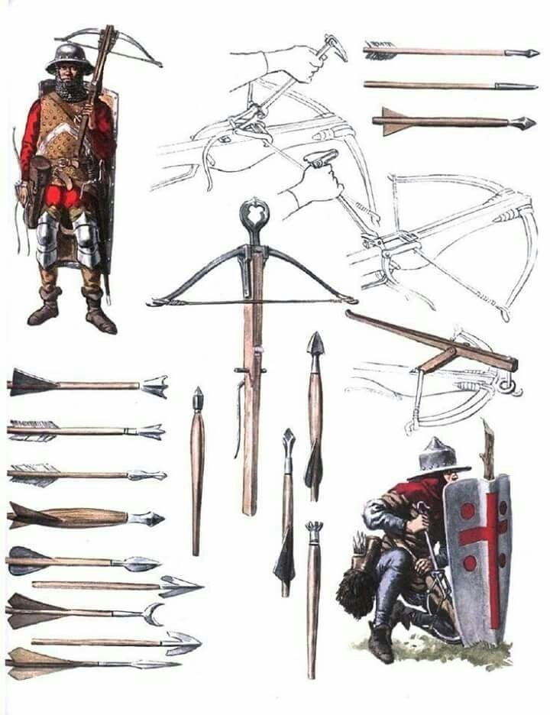
Le frecce della balestra erano chiamate quadrelli, volgarmente conosciuti come dardi (termine improprio). L’asta era in legno, mentre la punta in metallo. Per averne l’idea, potremmo definirli come delle frecce corte e tozze. La punta di ferro era squadrata o triangolare, e nella parte terminale erano provvisti di piume(solitamente due) che ne stabilizzavano il volo . Misurava tra i 15 ed i 30 centimetri e pesava in media circa 80 grammi.
Il verrettone era un’altra tipologia di dardo, con l'impennatura fatta di piume di legno, di cuoio o sottili lamine metalliche, che durante il volo gli imprimeva un movimento rotatorio accrescendone la precisione e la gittata. La sua lunghezza non superava i 25 centimetri, ma la sua punta affilata (“vèrutum” dal latino “spiedo”) era letale per chiunque incrociasse il suo cammino.
Infine il bolzone (dal latino “bultio”, ovvero “testa/capocchia”) era caratterizzato dall'avere una testa più o meno allargata e progettato con il preciso obiettivo di stordire. Veniva utilizzato però soprattutto per la caccia e solo raramente in combattimento.
Nel corso del XV secolo, grazie anche a maggiori conoscenze scientifiche, il dardo fu dotato di un'asta molto più grossa e spessa e di un'impennatura elicoidale. Il suo potere perforante era tale da riuscire a trapassare perfino un elmo o un'armatura.
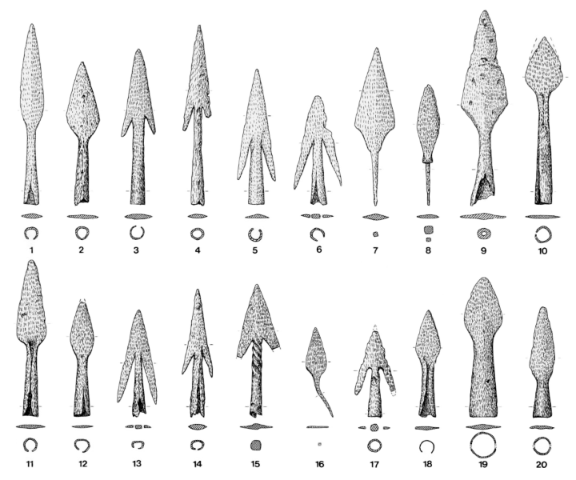
L'ARCO
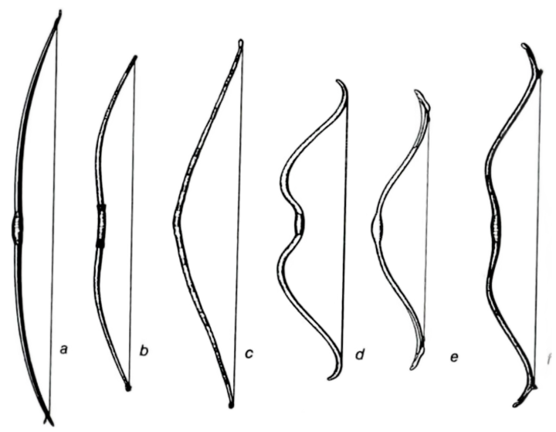
L’arco era costituito da un’unica asta di legno, alle cui estremità era dotata di una nocca in corno per fissare la corda. Veniva usato generalmente il legno di tasso, oppure di olmo, nocciolo, frassino.

Il più noto è sicuramente il cosiddetto Longbow, oppure arco lungo. Era alto all’incirca quanto l’arciere che doveva utilizzarlo (la misura regolare si aggirava intorno ai 180 cm). Un arco lungo da battaglia era in grado di scagliare una freccia a 200/300 metri di distanza e di perforare una cotta di maglia anche se, chiaramente, per far questo si richiedeva una forza non indifferente. Sono stati rinvenuti scheletri di arcieri medievali con il braccio sinistro deformato. Erano addestrati per tirare sei colpi mirati o dodici liberi al minuto. In ordine la composizione di quest’arma da lancio era:

l’impugnatura, generalmente rigida, poco più spessa del resto è delimitata da un manicotto di pelle. I flettenti sono la parte fondamentale dell’arco, nonché le estremità su cui la corda fa pressione. Quando questo viene posto in trazione, accumulano l'energia che sarà restituita al momento del rilascio imprimendo la spinta alla freccia. Più è rapido il loro ritorno in posizione dopo il rilascio, più spinta verrà data alla freccia;
La corda, composta da diversi fili, può essere costruita di materiali diversi. Ne esistono di due tipi: la corda senza fine, assemblata da fili paralleli tenuti assieme dall’avvolgimento di un altro filo e la corda fiamminga composta di due fasci di fili ritorti l'uno sull'altro. Solitamente anche quei ,come nella balestra ,la corda veniva arrotolata più volte su se stessa per aumentarne la tensione.

Inoltre l’arciere ,per proteggere l’avambraccio dal contatto con la corda, e per evitare che le maniche influissero sul caricamento della freccia, utilizzava bracciali di cuoio, di corno o di avorio. Dei guanti preservavano e aiutavano le dita impegnate nel tendere l’arco (indice medio e anulare).

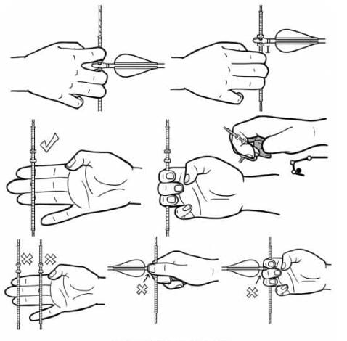
Durante la Guerra dei Cent’anni (1337 – 1453), gli arcieri inglesi provenivano dai villaggi e dai campi, non possedevano beni o ricchezze significative; a volte erano fuorilegge; non erano uomini stimati, ma avevano abilità e forza, doti tipiche dell'abitante delle campagne; si trovavano a loro agio nei boschi, erano abituati a gare e competizioni di tiro, diffuse in tutti i villaggi; nell'esercito erano inquadrati in truppe scelte, ben addestrare, efficienti. Erano ben retribuiti, indossavano una comoda giacca allacciata alla vita e in testa portavano un elmetto di cuoio irrobustito con due listelli di ferro incrociati.

La cocca, cioè la coda della freccia, era sagomata per aderire meglio alla corda. Serviva per agganciarla alla stessa, abbastanza da non farla cadere durante la trazione, ma non tanto da trattenerla quando veniva scoccata. Erano solitamente presenti tre impennaggi per stabilizzare la freccia durante il volo, realizzati con piume d’oca. Erano molto leggere (circa 40 grammi) e lunghe (si arrivava ai 75 cm).
Di seguito, le munizioni utilizzate durante l’impiego di un arco in battaglia:
Le punte erano a forma di foglia, lunga e affilata, per favorirne la penetrazione nelle cotte di maglia, al contrario di quella classica, triangolare, utilizzata per la caccia. Si diffusero in seguito varie tipologie, con uncini rivolti verso la coda, con barba, per renderne difficile l’estrazione; oppure a tre facce, per trapassare le armature, o a mezzaluna, per tranciare i garretti (retro delle caviglie) ai cavalli.

ARMI INASTATE
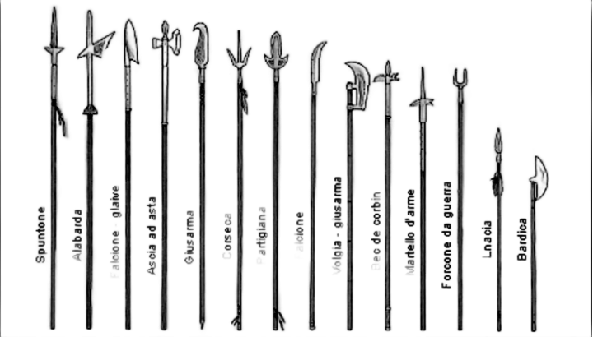

LA PICCA E L'ALABARDA
Poiché la picca colpisce solo di punta, si presta ad essere adottata da formazioni a ranghi serrati, consentendo a più file di combattere. L’arma si compone di un puntale e un’asta lunga dai 4 ai 6 metri, a seconda del popolo utilizzante. L’esemplare più grande mai riscontrato è la “sarissa” tipo di picca usata dalle popolazioni macedoni che arrivava anche agli 8 metri di lunghezza complessiva. Le grandi squadre di picchieri costituivano truppe formidabili, in quanto riuscivano a tenere testa anche alla cavalleria. Quando erano costretti al corpo a corpo, però, essi lasciavano a terra le ingombranti picche e combattevano con le spade corte. Scomparve con l'introduzione del fucile con la baionetta. Le prime testimonianze dell'esistenza di quest'arma risalgono all'incirca al 3800 a.C. presso i popoli del Mar Egeo. Quest’arma è stata per anni un importante risorsa militare che condizionò non poco le tattiche militari per secoli. L'utilizzo della picca si rivelò molto efficace nel corso di azioni difensive ed offensive: fu introdotta la tattica della falange, tattica in cui era possibile impiegare anche uomini non avvezzi alle tecniche militari.

Il vantaggio della picca infatti era principalmente il fatto che potesse essere utilizzata da chiunque in grado di sorreggerla tra le mani e di tenerla puntata contro l'avversario: la tattica della falange prevedeva un gruppo di uomini suddivisi in file, le prime delle quali tenevano le armi puntate in avanti, mentre le retrovie le tenevano verso il cielo. Uniche pecche di questa micidiale tecnica difensiva ed offensiva era la difficoltà di tutelare le zone laterali, completamente scoperte, nonché l'inutilità dell'arma in combattimenti uno contro uno. Dopo il suo definitivo abbandono con l'invenzione della baionetta e con l'avvento delle armi da fuoco, essa venne impiegata esclusivamente nelle cerimonie ufficiali.

L’alabarda era un’arma data in dotazione a parte della fanteria. Il suo utilizzo fu indirizzato soprattutto in quel lasso di tempo che va dall’età medioevale fino a circa la metà del 1600, quando furono perfezionate le armi da fuoco.

Fondamentalmente è dotata di un’asta allungata sopra la cui estremità vi è il cosiddetto ferro che generalmente è costituito da tre parti: falcione, per menare fendenti contro l’avversario come una normale scure, puntale, molto simile ad una piccola lama di stocco e serviva per effettuare gli affondi, ed infine vi era il becco che veniva usato come un uncino per sfondare elmi e armature avversarie.
L’alabarda ha rivestito un ruolo di primaria importanza per i membri della fanteria perché gli ha consentito di poter fronteggiare con vantaggio la cavalleria, rispetto alla quale si sono sempre trovati in una situazione di nettissimo svantaggio. L’alabardiere così aveva molte possibilità di combattere quasi al pari del cavaliere, e quando si trovava nei ranghi di un quadrato era praticamente invulnerabile a qualsiasi carica di cavalleria.

Se l'avanzata del fronte d'attacco si arrestava, gli alabardieri uscivano dai ranghi e andavano ad assalire il fianco delle formazioni nemiche. Disponendo dello spazio necessario, l’alabarda poteva essere fatta roteare per tutta la sua lunghezza come una potente scure e adoperata sia come stocco (perforante) sia come botta (tagliante e travolgente) o strappante, era usata sia per il combattimento tra fanti che tra fanti e cavalieri. In particolar modo famose furono le alabarde svizzere che, dopo la Battaglia di Sempach del 9 Luglio 1386, grazie alla loro efficacia, furono scelte come arma nazionale della Svizzera. Erano armi che venivano usate per lo più portando colpi dall’alto verso il basso per sfruttare al massimo il loro grande peso, o sui lati in modo che anche se si trovava uno scudo si sarebbe potuto colpire l’avversario ad un braccio o sbilanciarlo. Con il passare del tempo vi sono state tantissime variazioni di foggia e di dimensioni. Nonostante però tutte le tipologie di questa arma, tutte conservano caratteri comuni. Si trattava in pratica di un lunghissimo bastone in frassino molto resistente lungo da 2 a 4 metri, che termina con una punta acuminata. Il legno di frassino era particolarmente favorito nella costruzione di queste armi in quanto profondamente resistente, in grado di sorreggere un peso e una lunghezza di quel tipo.

LA LANCIA
La lancia, normalmente utilizzata a cavallo, ha dimensioni che possono andare approssimativamente dai 2 ai 3 metri. Una figura molto simile alla picca, appare formata da asta e ferro ,molto spesso senza neanche il calzuolo .Si differenziava dalla picca in base alla foggia del ferro in punta ,al peso e ovviamente alle dimensioni. La lancia scompare quasi del tutto all’inizio del XVII secolo negli eserciti dell’Europa occidentale, ma riappare durante le guerre napoleoniche. Benché non più usata come arma, la lancia rimase il simbolo dei caroselli e dei palii del XVIII secolo: erano generalmente molto leggere e quasi eleganti nei loro ornamenti.

LA RONCA
La ronca, o roncone, è un’arma lunga circa due metri, cioè come l’altezza che c’è da terra alla mano di un uomo avente un braccio alzato. È un’arma in asta da fante, che risale al 1200.
La lama di una ronca può essere molto diversa a seconda dei tempi e dei luoghi in cui essa è stata prodotta. In generale, ha una punta acuminata in cima, e un corno ( o becco ) che è praticamente una sorta di gancio, affilato al suo interno: il lato sotto di esso può essere tagliente, e dal lato opposto presenta uno o più spuntoni, dritti o ricurvi, più o meno sagomati.
La ronca è un’arma che offende sia di punta sia di taglio. Il corno di essa è estremamente efficace per dei segati o degli agganci.
Il roncone con la sua grande lama era molto decorativo, tanto che venne in voga per le guardie del corpo della nobiltà civile ed ecclesiastiche di Italia.

IL BRANDISTOCCO
Il nome dell’arma si compone di due voci: "brando", italianizzazione della forma medievale “brand” (spada/lama grossa), e "stocco”, più conosciuta spada medievale. L'arma sarebbe stata dunque una lancia a lama grossa atta alle stoccate. Anche se simile ,differisce dalla picca nell’utilizzo .difatti il brandistocco ,serviva per tenere a distanza solitamente il cavaliere a cavallo ,e allo stesso tempo impalarlo tra le giunture più scoperte dall’armatura : ascelle ,collo ,inguine e ginocchia .Si compone di un’asta ,questa volta più corta (tre metri) ma di una lunga lama simile a quella di uno stocco ,da cui appunto prende il nome .neanche a dirlo l’attacco principe era la stoccata .A completare il ferro vi erano due aperture laterali alla lama maggiore ,spesso più large ,altre volte più simili a rebbi di forca ,molto utili per tenere fermo l’averso durante il combattimento .

LA PARTIGIANA
Arma inastata molto ridotta in realtà ,con i suoi 160/200 cm e con la lama di poco superiore ai 30 cm ,non dissimile a una lancia ,con la differenza che sulla lama centrale ,troviamo alla base due alette metalliche ,facenti parte dell’intero ferro ,ricurve e affilate .Fu probabilmente un arma di passaggio nell’evolversi tra la picca e il sopracitato brandistocco .venne quasi subito relegata ad arma cerimoniale dopo essere sostituita con lo spuntone e con le armi da fuoco successivamente .

Altre armi in asta degne di nota sono ovviamente la lancia (versione più versatile e leggera della picca) il falcione (evoluzione dell’attrezzo agricolo per mietere il grano) lo spiedo da guerra, la corsesca e diversi tipi di martelli inastati (simili alle mazze, con asta più lunga).

L’AZZA
L’azza, o mazzapicchio (sergentina) ,è un’arma in asta utilizzata dalla metà del XIV secolo in risposta al sempre più diffuso utilizzo di armature complete, contro le quali le armi “convenzionali” risultavano sempre meno efficaci. È costituita da un’asta di legno, a sezione circolare o quadrata, la cui lunghezza poteva variare dal metro e mezzo ai due metri circa. Sulla sommità era fissata una struttura metallica con tre diverse funzioni:
una punta più o meno lunga, nella direzione dell’asta, per tirare colpi di punta come fosse una lancia
un martello, spesso dentellato per massimizzare la forza espressa e il danno sul metallo
una punta (dalla parte opposta al martello) leggermente ricurva, detta becco o penna, con cui agganciare l’avversario o perforarne la corazza; successivamente una delle due estremità (più frequentemente la seconda) verrà sostituita con una piccola lama ricurva simile a quella di un’ascia o di un’alabarda.
La testa dell’azza era fissata all’asta mediante due bande metalliche più o meno lunghe (collare), che contribuivano sia ad aumentare il peso (e quindi la potenza di impatto), sia a proteggere l’asta da urti con superfici rigide o lame. L’estremità opposta, detta pedale o calcio, presentava spesso una punta metallica.
La conformazione di quest’arma non lascia dubbi sulla sua destinazione d’uso: penetrare, deformare e spaccare le corazze di piastre d’acciaio tipiche dei secoli coevi, ovvero dal XIV al XVI.
Va da sé che per ottenere il massimo effetto è necessario portare dei colpi piuttosto caricati, soprattutto discendenti (fendenti), ma anche orizzontali (mezzani) o ascendenti (sottani).

ARMI DA BOTTA

LE MAZZE
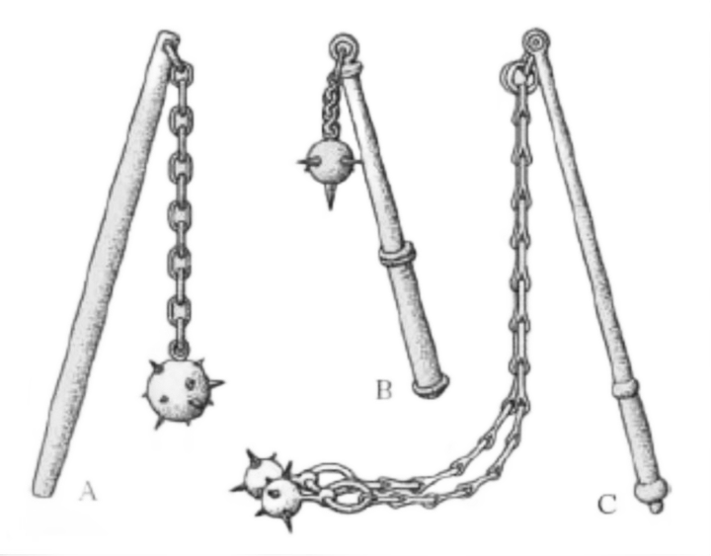
Suddivise in diverse categorie, le mazze sono principalmente armi corte da botta ovvero armi che avevano un potere distruttivo grazie al loro peso e alla superfice impattante (es. Martello d’arme). Costituite fondamentalmente da due parti: una mazza da imbracciare a una o due mani, e un blocco in ferro, potevano avere diverse conformazioni:
Il mazzafrusto è un'arma bianca di origine contadina. Consiste in una palla di ferro chiodata collegata ad un bastone tramite una catena. Si distingue in mazzafrusto da piede o da cavallo. I primi, più grandi, avevano un asta ad altezza della cintola, solitamente, e due /tre palle di legno ferrato o di ferro con punte e brocchi ,collegate da una catena lunga la metà dell'asta (per evitare colpi alla mano).
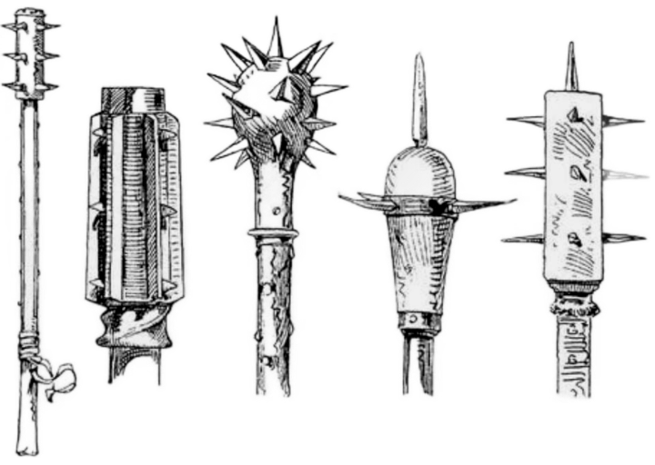
I secondi (flagello d'arme), più piccoli, avevano il manico più corto e spesso una sola palla, erano molto utilizzati per le cariche della cavalleria. Il mazzafrusto, non fu molto usato per il combattimento a lungo corso, data la sua pericolosità sia per l'averso che per l'utilizzatore, quanto per gli assalti rapidi e letali era altamente preferito. Il principio dell'arma si basa sulla forza centrifuga che da potenza e cinetica alla grande massa (la palla) ;grazie alla catena mobile invece, si moltiplica il danno per la sua elasticità.

La mazza chiodata, conosciuta anche come stella del mattino (in inglese Morning star), Morgenstern in tedesco, è stata un'arma medievale consistente sostanzialmente in una mazza dotata di uno o più aculei ,generalmente con una punta più lunga all'apice. Veniva utilizzata sia in fanteria che in cavalleria, nel qual caso, spesso, era provvista di impugnatura più lunga. La mazza d'armi, arma tradizionale dei cavalieri, si sviluppò indipendentemente, divenendo un'arma completamente in metallo con una testa di varie forme, mentre la stella del mattino conservò i suoi caratteristici aculei, con una impugnatura generalmente in legno di varie misure (spesso nelle armi in uso alla fanteria arrivava a misurare anche 1,8 m, allo scopo di facilitare la presa a due mani).

IL MARTELLO D’ARME
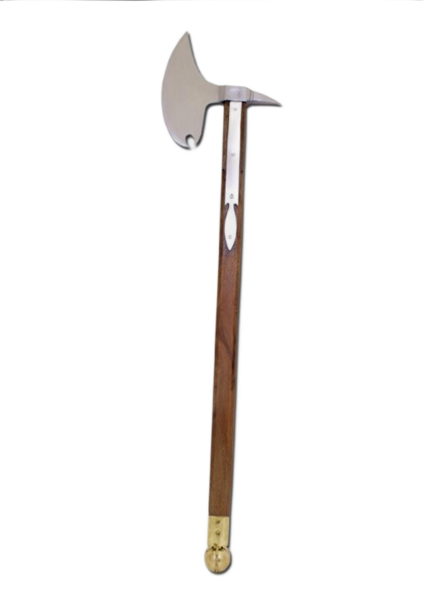
Arma molto apprezzata dai cavalieri a cavallo, che permetteva di spaccare gli elmi degli avversari appiedati durante le cariche. L’idea si confà a quel che il nome richiama: Il martello, ovvero l’utensile che si usa per battere i chiodi. Le sue forme erano simili a una mazza, quindi a due mani, con un astile in legno (molto spesso in ferro), una modesta testa sull’estremità composta da una parte battente, e da una perforante, che diede anche il nome a una tipica foggia ovvero: becco di corvo. Fu l’antenato del più famoso Mazzapicchio (arma inastata)

LE ASCE
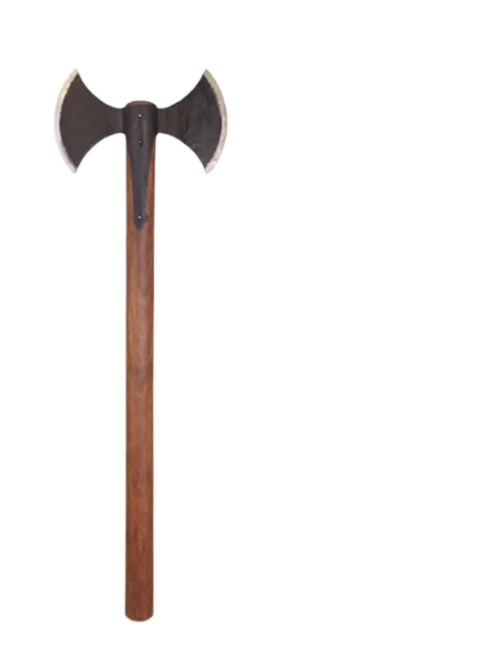
Ascia da battaglia è il termine utilizzato per indicare una scure espressamente disegnata per un utilizzo bellico e non lavorativo. Questo tipo di arma, in uso fin dal Paleolitico, poteva essere ad una o due mani. Inoltre anche la testa poteva avere diverse forme a seconda dell’uso da farne, e poteva avere o una o 2 penne (parte della testa tagliente e pronunciata). Il peso poteva variare tra gli 0,5 ed i 3 kg e le dimensioni tra i 30 cm e gli 1,5 metri (v. ascia danese). Nel corso di questo processo evolutivo dall'attrezzo all'arma, processo che portò allo sviluppo di armi altamente raffinate come la scure da lancio (v. Francisca) e la scure d'arcione espressamente disegnata per le forze di cavalleria, si originarono forme ibride, utilizzabili sia a fini lavorativi che a fini bellici. L'ascia da battaglia, molto più economica e facile da fabbricare di una spada fu sempre arma diffusissima tra le popolazioni tecnologicamente poco evolute o tra le classi sociali più povere.

L'ARMATURA: STORIA ED EVOLUZIONE
L’immagine del cavaliere con la sua scintillante armatura si colloca tra lo storico e il fantastico. Principalmente nel tardo Medioevo si iniziarono a vedere le prime armature di piastre complete e continueranno ad essere utilizzate anche con l’avvento delle prime armi da fuoco. L’evoluzione dell’apparato difensivo del Guerriero medievale si può cominciare ad esaminare da quello che è stato il popolo che ha dato vita e principio alla grande evoluzione militare in tutta Europa: i Normanni.

Il tipico cavaliere Normanno rappresenta la prima bozza di quello splendido processo evolutivo che portò infine alle spettacolari armature del XVI secolo. L’armamento difensivo del guerriero Normanno prevedeva un lungo usbergo di ferro lungo fin oltre le ginocchia, con maniche lunghe, alle volte comprensivo anche di camaglio e guanti, (chiamati moffole) solitamente rivestite in cuoio rigido ma potevano essere rivestiti anche in anelli di ferro. Era provvisto di un elmo dalla forma conica, più raramente cilindrica che poteva avere un nasale a protezione della parte anteriore del viso. L’intreccio di questi anelli metallici (nelle versioni più povere solo accostati, in quelle più elaborate uniti e ribattuti con piccoli perni uno a uno) consentiva un’impenetrabile difesa contro i colpi di taglio, rivelandosi purtroppo totalmente inefficace contro le armi da botta, per questo per maggior protezione venivano usati grandi scudi dalla forma a goccia proprio per garantire una difesa più completa e versatile possibile.

Il XIII secolo è rappresentato principalmente dagli eventi bellici delle crociate, il cavaliere continua la sua evoluzione senza particolari stravolgimenti. Per cercare di sopperire alla loro poca efficacia nell’ assorbire i colpi da botta, vengono indossati pesanti giacche imbottite di lino (tra i 50 e 70 strati), lana o crine di cavallo detti Gambeson, o Gambesoni. Compaiono i primi elmi semi-chiusi detti mascherati, e completamente chiusi, di forma cilindrica, detti Pentolari. In quest’assetto, la cavalleria cristiana è una vera macchina inarrestabile nei primi scontri contro gli eserciti musulmani.

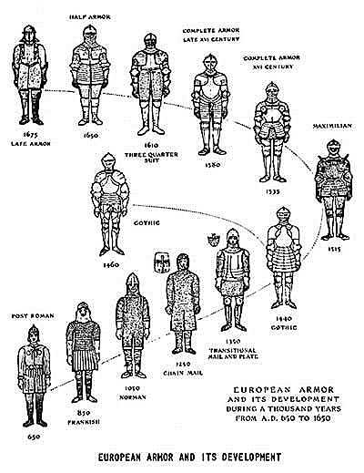
Il XIV secolo rappresenta la prima vera grande evoluzione dell’armatura. Il cavaliere è ancora legato ai secoli precedenti, ma compaiono le prime lamine di metallo rigide a difesa di ginocchia e spalle. L’elmo è ancora il tipico pentolare del secolo precedente, lo scudo è sempre di dimensioni importanti. Le lamine metalliche oramai coprono quasi tutto il corpo. Sotto la veste il soldato si nota una brigantina, tunica in cuoio sormontata da placche metalliche che protegge busto e schiena. Ginocchia, gomiti, spalle e guanti sono protetti da piastre articolate e scorrevoli tra loro. Cosciali, schinieri, soprascarpe, cannoni per avambracci e braccia fanno da padroni. La cotta di maglia è ancora presente, ma in forma sempre più ridotta, a proteggere specialmente le parti che rimangono scoperte dalle piastre metalliche.
La sempre maggior protezione offerta dalle armature a piastre, rende lo scudo sempre più obsoleto nella difesa tanto che in alcuni casi viene completamente eliminato dalla guarnitura del cavaliere.

Il XV secolo vede la definitiva affermazione dell’armatura a piastre. Gli artigiani italiani sono tra i più rinomati d’Europa. Se nel cavaliere del 1400 vi sono ancora diverse parti esposte e protette solo dalla cotta di maglia, solo pochi anni più tardi, corazze a più lame e gorgiere a piastre completano l’assetto del guerriero medievale.
Queste armature sono il frutto della massima tecnologia militare offerta all’epoca. A dispetto dei luoghi comuni, sono estremamente versatili, offrono una distribuzione del loro peso ben congegnata, sono resistenti, con spessore delle lamine in metallo variabile a seconda della parte da proteggere, consentono al cavaliere di salire a scendere da cavallo agevolmente. Anche perché dobbiamo tenere a mente che un cavaliere, di nobile stirpe, faceva progettare su misura la propria armatura che, ovviamente, calzava come un guanto sul suo possessore(!). Gli scudi sono ormai scomparsi, non è più necessaria un’ulteriore protezione da quella già offerta dall’armatura stessa. I combattimenti cambiano, nelle mischie d’arme, si usano molto più spesso, martelli, mazze e asce, invece che la tradizionale spada, per cercare di far più danno possibile e durante i combattimenti si usa cercare uno scontro molto ravvicinato, per cercare di insinuare le proprie armi nei punti più vulnerabili del vestito metallico.

LO SCUDO
Lo scudo è un'arma bianca deputata alla protezione attiva del portatore, cioè volontariamente utilizzata per parare, in supporto ad altri eventuali accorgimenti difensivi (corazza, elmo, ecc.)
È costituito da una piastra di diverse forme e materiali imbracciata per difendersi attivamente dai colpi degli avversari.
Lo scudo viene retto con delle maniglie o delle cinghie e supporta in alcuni casi, nella parte posteriore dell’avambraccio un imbottitura per proteggere l’arto. Infine la parte esterna, centrale dello scudo è detto umbone o coppo e solitamente era in ferro o acciaio.
Lo scudo era parte integrante dell’equipaggiamento di un cavaliere non solo per la sua funzione di protezione, ma anche perché molto spesso era decorato con simboli e stemmi araldici propri della casata o regno del portatore stesso, quindi un vedo è proprio emblema distintivo.
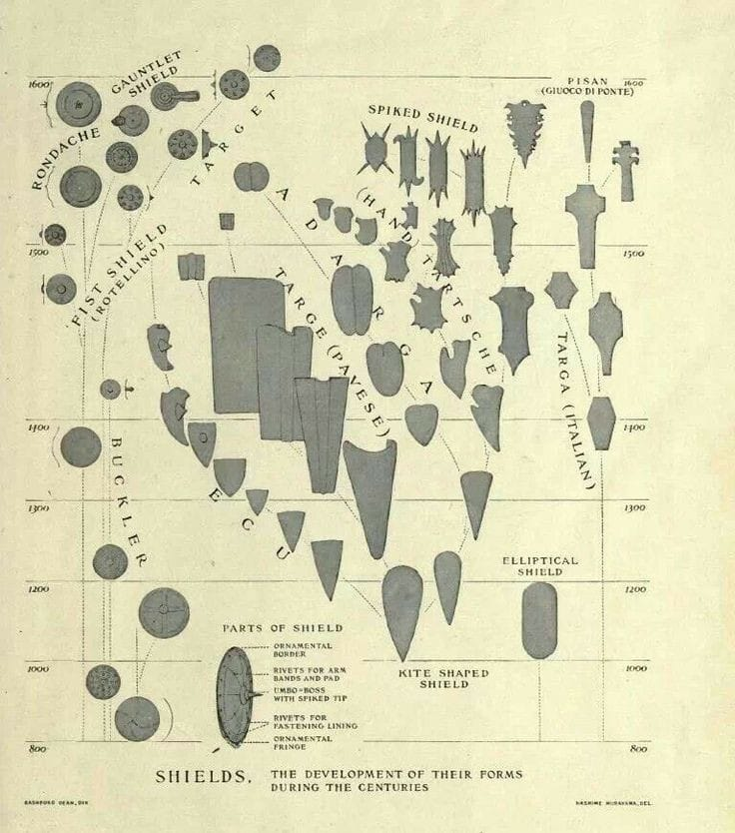
Tra gli scudi più usati in epoca medievale ricordiamo il classico scudo tondo, il brocchiere (o boccoliere), lo scudo francese (con forma simile a un triangolo) o il tipico scudo normanno con la sua fora a goccia. In particolare nel nostro periodo c’era uno scudo più simbolico e imponente: il palvese (o più comunemente pavese). Quest’ultimo era un grande scudo di forma rettangolare (fino al metro e 80 di altezza e al metro di larghezza) Spesso e volentieri era fornito di una feritoia o di una apertura a cerniera per permettere una visuale più libera sulla battaglia. Molto pesante, fatto principalmente in legno rivestito con piastre di ferro e pelle. Dato in dotazione a un soldato che aveva il solo compito di imbracciarlo, solitamente andava in coppia con il balestriere, per coprire lo stesso durante il tempo di ricarica dell’arma da lancio. Il palvese veniva comunemente utilizzato anche per proteggere e corazzare le armi da assedio, quali trabucco, balista ecc.….

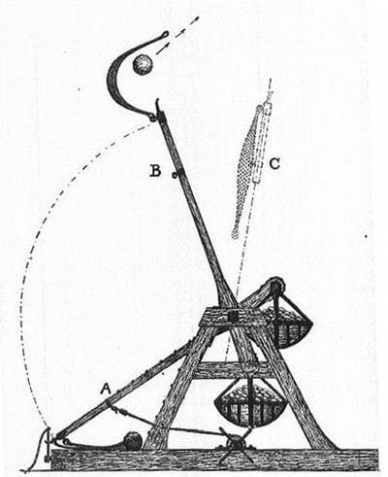
ARMI DA ASSEDIO

IL TRABUCCO
Furono diverse ma la principale che ricordiamo è il Trabucco (o trabocco). Trattasi di una grossa macchina , dell’ordine delle catapulte formata dalla struttura principale molto solida, un perno centrale ,un braccio molto lungo e asimmetrico, un grande cassone e una frombola (un antico tipo di fionda) .Veniva spesso e volentieri costruita in loco dai genieri medievali ,a causa ovviamente delle sue grandi dimensioni e si muoveva secondo il principio delle leve : il cassone faceva da contrappeso e grazie al fulcro (cioè il perno centrale) permetteva al braccio di restituire la potenza necessaria per scagliare i proiettili a distanze superiori i 250 metri . La grande elasticità era data anche dalla frombola posta alla fine del braccio che ne aumentava la portata e la comodità nel caricare grandi massi, carichi di legname molto comunemente imbevuti di olio e incendiati. Una leggenda narra che fosse in uso la macabra pratica di lanciare teste o cadaveri di nemici uccisi sul campo di battaglia e addirittura lanciare i deceduti per malattia all’interno delle mura, cosi da infettare l’intero castello assediato (come una moderna arma batteriologica!).
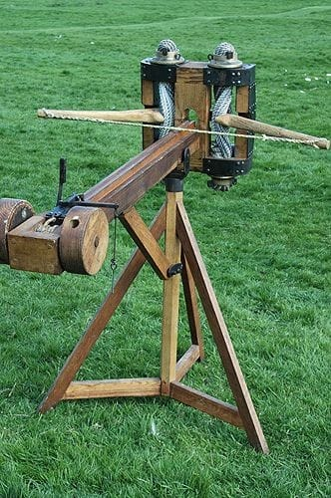
Non mancano purtroppo i lati negativi della macchina, ovvero la lenta ricarica dei colpi e l’alto numero di persone per farla funzionare (almeno 4 genieri incluso il capopezzo), a vantaggio pero del fortissimo potere distruttivo contro le strutture prima e i soldati poi. Ricordiamo infine che solitamente era fisso con pochissima possibilità di movimento, e per renderlo “corazzato” si aggiungevano palvesi sui laterali e sulla parte frontale.

LA BALISTA
Un arma d'assedio come il trabucco, la balista (o ballista) è quello che il nome ricorda: una grande balestra. Ideata e progettata per la prima volta dai greci e romani, fu una delle armi più tecnologicamente avanzata del suo periodo fino al tardo medioevo. La struttura è praticamente identica a quella dell'arma da distanza con la differenza, ovviamente, delle dimensioni e della gittata che arrivava fino ai 200 metri. Il tipo di meccanismo che si usò nel medioevo era quello della tensione tramite corde fatte di tendini animali, crine di cavallo, lino e altri materiali. Anch'essa come il trabucco solitamente era corazzata da due grandi scudi pavesi posti nella parte frontale del pezzo, e il numero di genieri per manovrarla era sempre lo stesso del trabucco (più o meno dalle 4 alle 8 persone).
A ogni modo, l'uso dei dardi lanciati dal "pezzo" fu dapprima contro le strutture, ma poi, capita la sua letalità contro le truppe, usata in campo di battaglia per falciare un gran numero di soldati nello stesso momento (e su un’unica fila).

LA CARROBALISTA
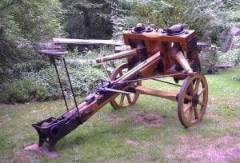
Definita anche come “Cherobalista “, fu un evoluzione della sopracitata balista. Primissimo pezzo di artiglieria mobile, ideato dai romani nel I secolo a.C. si componeva essenzialmente di un carro, sulla quale veniva montata una balista. Nella sua semplicità (cioè unire un carro a una macchina già esistente) si traevano benefici unici, ovvero il portarla direttamente sul campo di battaglia e quindi renderla a tutti gli effetti come un moderno carro armato, risultando molto più risolutiva di una semplice balista. Nei contro però, figuravano sempre l’alto numero di uomini per muoverla (raddoppiato a causa del carro sottostante) e soprattutto l’utilizzo spesso e volentieri di cavalli o muli per trasportarla sul terreno di guerra. Anche su questo pezzo era frequente l’uso di palvesi per “corazzarla” e renderla più resistente.

GIOIELLI E MONILI NEL MEDIOEVO: GLI ORECCHINI
Ma esistevano gli orecchini nel medioevo? La risposta è assolutamente sì! L'orecchino è un gioiello che sin dall'età del bronzo è stato un accessorio decorativo e propiziatorio, inoltre col passare dei secoli, fu sempre più un oggetto di uso maschile e non femminile. Venendo al medioevo, questo gioiello subì una veloce evoluzione: da semplice anello in oro o argento, passò ad avere pietre preziose o perle incastonate, e iniziò a essere largamente utilizzato anche dalle donne. Il principale motivo di indossare un orecchino era sicuramente il dimostrare la propria nobiltà e appartenenza a un rango sociale elevato, oltre che un accessorio decorativo per la propria immagine.

